普定县中医医院院内比选公告

根据医院发展需要，结合我院实际情况，现决定以院内比选方式采购普定县中医医院扩建及门诊综合楼、人防地下室建设项目（标识牌采购及安装），欢迎符合资质的公司参加比选，现将比选有关事项公告如下：

**一、项目名称：**普定县中医医院扩建及门诊综合楼、人防地下室建设项目（标识牌采购及安装）

**二、项目编号：**ZY20250007

**三、项目内容：**详见附件2

**四、项目预算：**详见附件2

**五、参选人条件：**详见附件1第一款：参选供应商条件。

**六、公示时间及报名地点：**2025年3月31日至2025年4月8日下午17:00；请符合资质要求、有意参选的公司法定代表人或委托代理人在公示期内（正常上班时间）到普定县中医医院招采办（普定县中医医院行政楼二楼）报名，报名时提供比选文件预审核。

**七、踏勘时间及联系人：**2025年3月31日至2025年4月4日下午17:00，联系人：杨小莉17785393515。

**八、比选时间：**拟2025年4月9日下午16:00，如有变动，另行通知。

附件1.普定县中医医院设备、物资院内比选参选须知

2.采购清单及产品参数

3.评选办法

4.参选文件及相关承诺书模板

（联系人及电话：王庆喜 ，13721564009；

洪 松 ，17586743494）

普定县中医医院

2025年3月31日

附件1

普定县中医医院设备、物资院内比选

参选须知

一、参选供应商条件

1.依法取得国家规定的企业必备的各种证照；

2.具有合法、可靠的产品来源；

3.具有履行合同必须的产品供应保障能力；

4.经销商作为参选单位，国产产品不要求必须有生产企业或具有厂家授权的经销商出具的委托授权书（进口产品需要授权书），同等条件下优先考虑有授权的产品及经销商；

5.法律法规规定的其他条件；

6.本次比选的参选单位资格和比选产品资质需通过审查。

二、参选产品要求

1.参选单位提供的产品必须符合国家承认的相应标准。

2.具备产品资质证明材料顺序表中规定提供的各项材料。

3.如是进口产品包装上必须附有名称、批号、产地、规格、型号、有效期等国家规定的中文标识。

三、参选文件装订(必须胶装成册)

1.参选文件构成

（1）供应商基本情况介绍

（2）报价表（含付款方式），报价表中的报价及付款方式直接作为评分依据，不接受现场二次报价或更改付款方式。报价采用单价进行报价，附件2中的数量为预计数量，最终结算以实际制作数量×单价进行结算。报价包含设计、制作、材料、安装、税费等完成项目所需的一切费用。

（3）参选供应商资质证明材料

（4）参选产品参数偏离表

（5）参选产品合格证明材料及彩页

（6）售后保障承诺

（7）业绩证明材料（提供合同或者中标通知书）

（8）评分细则涉及的其他内容

2.参选报价表

参选供应商应完整填写报价表并盖章。报价表中的单价应为包括税费、运费等所有费用在内的实际成交价格。报价表产品排列顺序应与参选产品基本情况汇总表中排列顺序及产品资格证明材料的装订顺序一致。

3.资质证明材料

参选单位提交的资质证明材料应能够证明自己有资格参加比选，证明其参选产品合格及符合甲方要求。说明中选后的合同履行能力。

4.比选文件共三份（必须胶装，正本一份、副本二份）。

四、保证金缴纳及退还

1.保证金缴纳：参选供应商报名前需向我院对公账户缴纳保证金5000（伍仟元整）元整，不接受现金及微信支付宝等现场缴纳(报名递交比选文件审核时同时出示缴纳保证金依据);

账号：235000123140600007193366 账户名称：普定县中医医院

开户银行：贵州普定农村商业银行股份有限公司

保证金退还：在本次院内比选结束后，未被选中供应商3个工作日内无息退还，中选供应商待采购合同签订后无息退还，退还时，供应商提供保证金退还申请、退还收据等；若供应商报名成功后无辜缺席比选现场、中选供应商未在规定时间内与我院签订购销合同等，其保证金不予退还并取消其中选资格。

五、参选文件递交

1.比选文件报名当天交招采办审核；

2.比选文件纸质版及电子版密封于比选当天递交并现场开封。

六、现场评选

1.坚持公开、公平、公正的原则，科学评估、由现场评选人员根据评分细则现场评分，择优选择中选供应商。

七、结果公示

比选结束后3个工作日内，在普定县中医医院网站公示中选结果。

七、其他事宜

参选供应商有下列行为者院方有权取消参选、中选资格

1.采用商业贿赂手段进行非法促销活动；

2.相互串通参选、排斥其他参选供应商公平竞争、损害其他参选供应商的合法利益；

3.采取行贿手段牟取中选；

4.提供虚假证明文件或者以其他方式弄虚作假骗取中选；

5.其他违反法律法规的行为。

|  |  |  |  |  |  |  |  |  |  |
| --- | --- | --- | --- | --- | --- | --- | --- | --- | --- |
| 附件2 | | |  |  |  |  |  |  |  |
| **采购清单及产品参数要求** | | | | | | | | | |
| **第一部分** | | | | | | | | | |
| 序号 | 品类 | | | 材质 | 规格 | 单位 | 数量 | 单价 | 备注 |
| 1 | 门牌 | | | 1cmPVC+0.3cm亚克力 | 25-25cm | 块 | 450 |  |  |
| 2 | 病房门牌（可更换内容） | | | 1cmPVC+0.3cm亚克力 | 36-24cm | 块 | 120 |  |  |
| 3 | 电梯内楼层索引（可更换内容） | | | 1cmPVC+0.3cm亚克力 | 60-90cm | 块 | 9 |  |  |
| 4 | 电梯口楼层索引（可更换内容） | | | 1cmPVC+0.3cm亚克力 | 60-150cm | 块 | 22 |  |  |
| 5 | 楼内灯箱指示牌 | | | 双面型材亚克力 | 30-150cm | 个 | 55 |  |  |
| 6 | 电梯口楼层数字+科室名称 | | | 1.5cm水晶字 | 每个字25cm | 个 | 120 |  |  |
| 7 | 制度牌 | | | 超卡板包边 | 60-80cm | 块 | 800 |  |  |
| 8 | 制度牌 | | | 型材不锈钢框 | 60-80cm | 个 | 27 |  |  |
| 9 | 人员一览表+定制壳子 | 底板 | | 2cmPVC+0.3cm亚克力 | 260cm-120cm | 块 | 19 |  |  |
| 定制壳子 | | 乳白板+定制亚克力壳子 | 40*70cm | 个 | 19 |  |  |
| 14*20cm | 个 | 228 |  |
| 12*7cm | 个 | 140 |  |
| 10 | 洗手间标识 | | | 1cmPVC+0.3cm亚克力 | 40-20cm | 块 | 40 |  |  |
| 11 | 洗手间男女标识 | | | 1cmPVC+0.3cm亚克力 | 30-20cm | 块 | 80 |  |  |
| 12 | 不锈钢腐蚀牌 | | | 不锈钢 | 10m-1m | 块 | 2 |  |  |
| 13 | 普定县中医医院楼顶发光字（普定县中医医院 7个字） | 方案一 | ★发光字 | 12V高亮LED防水大灯珠，灯珠间距3.5cm边对边，1.8mm厚铝板冲孔激光切割焊接，围边字厚6cm，汽车烤漆 | 300*300cm | 个 | 1 |  |  |
| ★钢架80*80mm | 主钢架2.5mm厚80*80mm热镀锌方管焊接；副钢架拉杆2.5mm厚80*80mm热镀锌方管焊接； |  | 个 |  |  |
| 灯笼柱横梁钢结构 500*500*7000mm | 主钢架2.5mm厚，500*500*7000mm热镀锌角铁焊接； |  | 根 |  |  |
| 辅料 | 化学膨胀螺丝、焊条、电胶布、电箱、线管 |  | 项 |  |  |
| 电线 | 主线6平方,国标 |  | 卷 |  |  |
| 主辅线4平方，国标 |  | 卷 |  |  |
| 分线2.5平方，国标 |  | 卷 |  |  |
| 稳压器或交流接触器 | |  | 个 |  |  |
| 定时控制器 | 220V大功率定时开关 |  | 个 |  |  |
| 焊接安装费用 | |  | 项 |  |  |
| 方案二 | ★发光字 | 12V高亮LED防水灯珠，灯珠间距3.5cm边对边，1.8mm厚铝板冲孔激光切割焊接，围边字厚6cm，汽车烤漆 | 280*280cm | 个 | 1 |  |  |
| ★钢架40*40mm | 主钢架2.5mm厚40*40mm热镀锌方管焊接；副钢架拉杆2.5mm厚40*40mm热镀锌方管焊接； |  | 个 |  |  |
| 辅料 | 化学膨胀螺丝、焊条、电胶布、电箱、线管 |  | 项 |  |  |
| 电线 | 主线6平方,国标 |  | 米 |  |  |
| 主辅线4平方，国标 |  | 米 |  |  |
| 分线2.5平方，国标 |  | 米 |  |  |
| 稳压器或交流接触器 | |  | 个 |  |  |
| 定时控制器 | 220V大功率定时开关 |  |  |  |  |
| 焊接安装费用 | |  | 项 |  |  |
| 13 | 门头发光字（综合楼 3个字） | | ★发光字 | 12V高亮LED防水灯珠，灯珠间距3.5cm边对边，1.8mm厚铝板冲孔激光切割焊接，围边字厚6cm，汽车烤漆 | 160*160cm | 个 | 1 |  |  |
| ★钢架40*40mm | 主钢架2.5mm厚40*40mm热镀锌方管焊接；副钢架拉杆2.5mm厚40*40mm热镀锌方管焊接； |  | 个 |  |  |
| 辅料 | 化学膨胀螺丝、焊条、电胶布、电箱、线管 |  | 项 |  |  |
| 电线 | 主线6平方,国标 |  | 米 |  |  |
| 主辅线4平方，国标 |  | 米 |  |  |
| 分线2.5平方，国标 |  | 米 |  |  |
| 稳压器或交流接触器 | |  | 个 |  |  |
| 定时控制器 | 220V大功率定时开关 |  | 个 |  |  |
| 焊接安装费用 | |  |  |  |  |
| 14 | 外墙发光字（外科楼、门急诊楼 7个字） | | ★发光字 | 12V高亮LED防水灯珠，灯珠间距3.5cm边对边，1.8mm厚铝板冲孔激光切割焊接，围边字厚6cm，汽车烤漆 | 160*160cm | 个 | 1 |  |  |
| ★钢架40*40mm | 主钢架2.5mm厚40*40mm热镀锌方管焊接；副钢架拉杆2.5mm厚40*40mm热镀锌方管焊接； |  | 个 |  |  |
| 辅料 | 化学膨胀螺丝、焊条、电胶布、电箱、线管 |  | 项 |  |  |
| 电线 | 主线6平方,国标 |  | 米 |  |  |
| 主辅线4平方，国标 |  | 米 |  |  |
| 分线2.5平方，国标 |  | 米 |  |  |
| 稳压器或交流接触器 | |  | 个 |  |  |
| ★定时控制器 | 220V大功率定时开关 |  | 个 |  |  |
| 焊接安装费用 | |  |  |  |  |
| **第二部分：** | | | | | | | | | |
| 15 | 其他相关标识1 | | | 1cmPVC+0.3cm亚克力 | 大小根据现场测量 | m² |  |  |  |
| 16 | 其他相关标识2 | | | 2cmPVC+0.3cm亚克力 | 大小根据现场测量 | m² |  |  |  |

**发光字安装位置**

1.普定县中医医院大字（两个方案同时报价，择优选择一个方案制作）

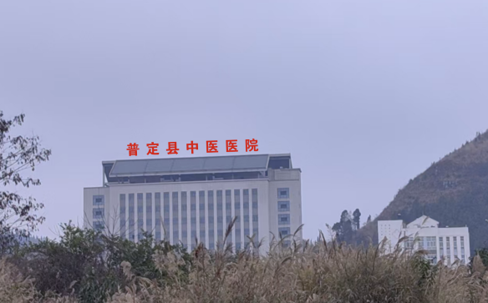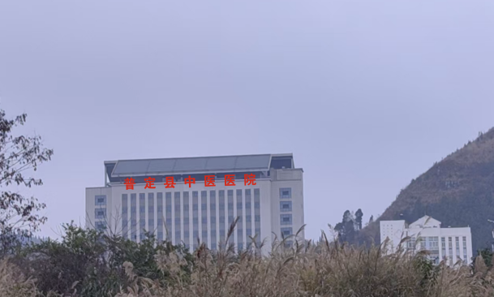

方案一：安装于楼顶 方案二：悬挂安装于外墙

1. 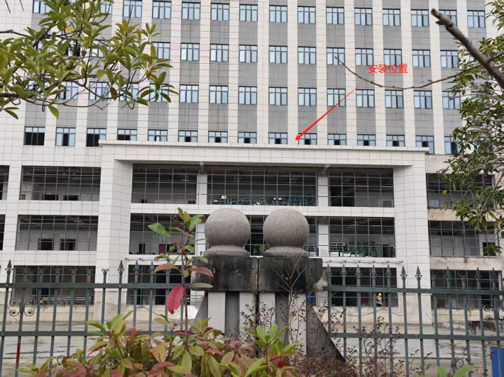综合楼（安装于综合楼平台）
2. 门急诊楼、外科楼（安装于外墙）

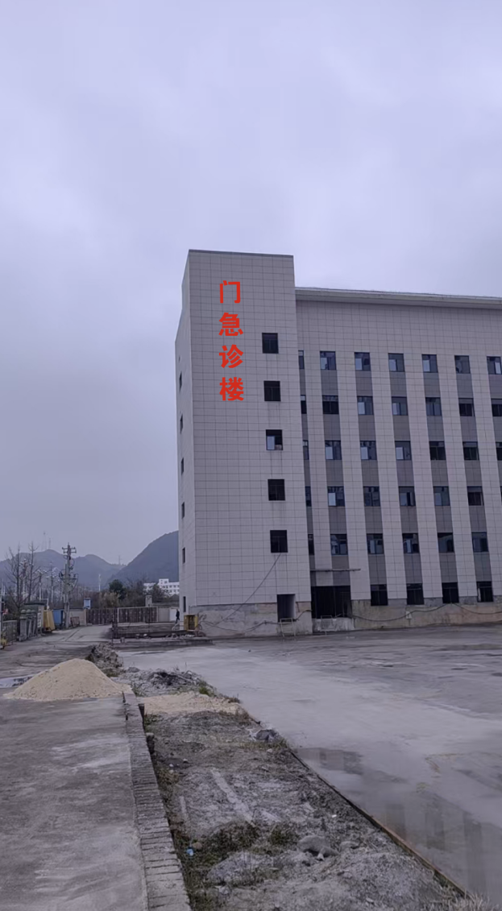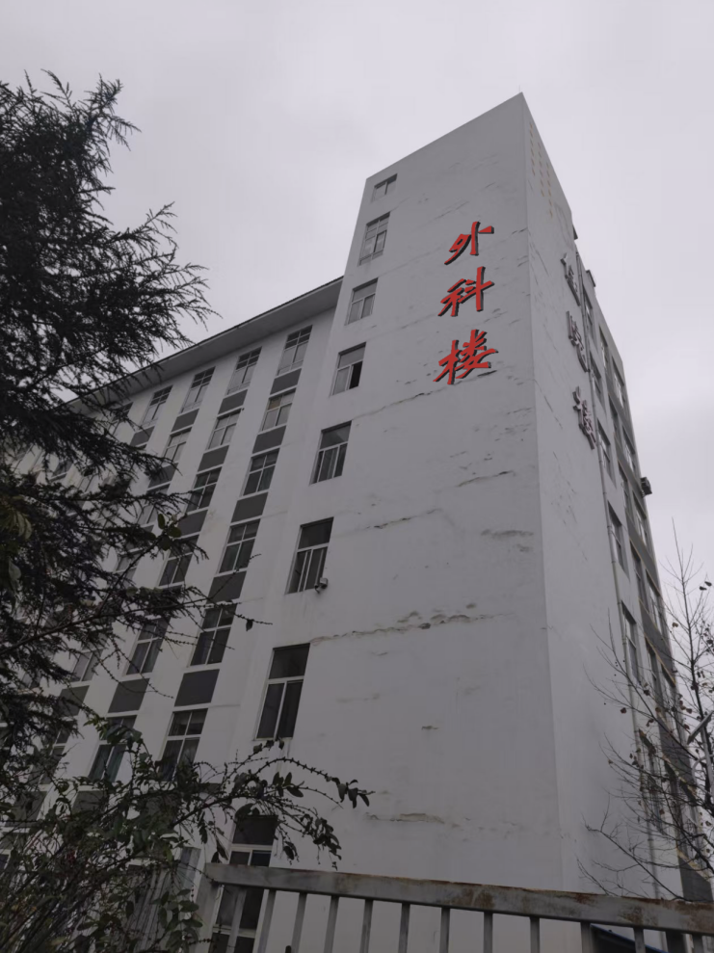

附件3

**评选办法**

1. **评选要素**

本项目评选要素包括：报价及合理性、产品技术质量、供应商售后保障及后期安装、调试及技术培训、历史成交业绩、企业综合实力等因素。

1. **评选形式（采用以下步骤）**

第一步：资格及符合性审查，初步选定入围参选人；

本项目评选小组将综合审查参选人资质情况及其参选文件是否符合比选文件的基本要求，符合者作为有效标并进入第二步，不符合作为无效参选商，不能进入第二步；

第二步：确定中选人（对于有同样品目的参选人，按评分细则对入围参选人相应评分，并计算其总得分）；

本项目评选采用综合评分法，评选小组将对通过资格及响应性审查的各合格参选人根据以下标准和方法进行评估。评分将按报价部分和技术商务部分分别进行，计算出各合格参选人的综合得分。评选小组按最终评选得分由高到低顺序推荐中选备选单位。若有相同的最高得分，则其中参选报价低的参选人将被排序在前；若有相同的最高得分且报价相同的，则按技术部分得分从高到低顺序进行排列，技术部分得分最高的参选人将被排序在前。

1. **综合评分细则**

该项目采购的产品在比选当天必须带主要材料样品。

|  |  |  |  |  |
| --- | --- | --- | --- | --- |
| **序号** | **评分项目** | **分值** | **评分依据** | **得分** |
| **1** | **报价** | 40分 | 报价得分（以总报价计算）=〔有效参选人最低报价÷本参选人报价〕×40（以所有产品的总报价合计为准） |  |
| 20分 | 接受验收合格后总货款平均分6个月支付得5分，每增加一个月加1分，以此类推计算总分（最高不超过20分）。  付款周期低于六个月支付不得分 |  |
| **2** | **技术参数** | 10分 | 依据各参选人参选产品的主要技术指标、参数及性能等情况，以及与参选文件技术要求的偏离程度等进行评审  1. 参选产品全部技术参数符合或优于比选技术参数，得10分；  2.技术要求内“★”号项为关键指标，负偏离的每项减2分，扣完为止。  3.非“★”一项技术参数负偏离的每项减1分，扣完为止。  **注：参选供应商在中选后，提供产品若与本项目比选文件中产品不符或者劣于参选文件中产品性能，将被取消其中选资格，造成严重后果的，追究其相关法律责任。** |  |
| **3** | **技术方案** | 10分 | 参选供应商根据本项目的实际情况、比选文件的要求、结合医院装修风格及文化氛围编制技术及设计方案，方案须科学、完整、合理且具备可操作性，评审标准如下：  （1）设计方案科学合理美观、完整、操作性强的得10-7分；  （2）设计方案内容合理但不完整，且具有可操作性的得6-4分；  （3）设计方案内容合理但不完整，且可操作性一般的得3-1分； |  |
| **4** | **样 品** | 12分 | 1.根据比选文件要求提供样品，提供一个得1分，满分7分；不提供不得分。（样品目录：①门牌②电梯楼层索引③灯箱④型材不锈钢框制度牌⑤超卡板包边制度牌⑥人员一览表及定制壳子小样⑦发光字（含灯珠）及钢架材料小样）  2.按比选文件技术要求提供样品进行对比评分：样品的材质及制作工艺好、做工精细得5-3分；样品的材质及制作工艺一般得2-1分。 |  |
| **5** | **制作周期** | 2分 | 制作周期20天-25天得2分，26-30天得1分。（以签订合同后开始计算，以日历日计算）  **提供承诺书为准，参选供应商在中选后如超出承诺书制作周期，按照超出一天扣总货款的1%的标准进行扣除，直至扣完总货款。** |  |
| **6** | **企业综合实力** | 3分 | 依据各参选人业绩情况对比进行评审。  1.根据近三年内参选企业的中标通知书及购销合同进行打分,每提供1份中标通知书或购销合同得1分，最高得3分。不提供不得分（提供中标通知书及合同复印件，加盖参选单位公章，原件备查）。 |  |
| **7** | **售后服务体系** | 3分 | * + - 1. 1.有固定的售后服务维修人员，提供人员姓名、联系电话；提供7*24小时的服务响应，接到院方需求通知后60分钟内有效响应并到达现场得1分（满分1分）       2. 2.发光字及安装附属设施承诺4年免费质保期为基本的资格条件，除发光字以外的其他产品承诺2年免费质保期为基本的资格条件，在同时满足以上质保要求的基础上各增加一年得1分，最高得2分，不增加不得分。 |  |

1. **最后得分计算方式**

最终得分=所有评委评分总和/评委数量

1. **排序原则**

按得分由高到低顺序排序。得分相同的，按报价由低到高顺序排列。得分且报价相同的，按技术指标优劣顺序排列。

**六、中选原则**

1.由评选人员综合评分后，按评分结果由高分到低分排序，推荐得分最高的前三名为中标候选供应商，按照得分最高的确定为中标供应商并发布比选结果公告；

2.如果得分第一中选供应商不能按比选文件要求和承诺或因特殊情况不能履行合同，原则上将在中选候选人中依序另行选择中选供应商并发布比选结果公告。

**七、评选原则**

1.公平地对待所有参选人；

2.比选文件及其比选文件澄清补充说明是评选依据；

3.评选人员应按照“公平公正、科学严谨”的原则；

4.评选内容严格保密。

**八、中选的基本条件**

1.比选文件必须对参选须知的要求完全响应；

2.参选人有良好的执行合同的能力；

3.该参选人的报价对采购人最有利；

4.能够提供最佳服务；

5.综合打分分值排序靠前。

**九、最低价的参选人不一定为最终中选人。**

附件4

1、封面

参选文件

**项目编号：**

**项目名称：**

**单位名称：**

**详细地址：**

**联 系 人：**

**联系电话：**

2、参选函格式

参选函

致普定县中医医院：

根据贵方为（项目名称____________）项目的比选公告（招标编号_______），现正式授权______（姓名、职务）代表____________（参选公司名称）提交比选文件。我公司在此声明同意如下：

一、一旦我方成交，我方将严格履行采购合同规定的责任和义务，并且满足比选文件规定的履约期限、地点；

二、我方同意本比选文件规定对我方可能存在的失信行为进行的惩戒；

三、我方同意本次比选采购的参选有效期为90天；

四、我方愿意提供贵单位可能另外要求的，与响应有关的文件资料，并保证我方已提供和将要提供的文件资料是真实、准确的；

五、我方已详细审查全部比选文件，包括修改文件（如有的话）以及全部参考资料和有关附件。我们完全理解并同意放弃对这方面有不明及误解的权利；

六、我方同意提供按照贵单位可能要求的与此次采购有关的一切数据或资料，完全理解贵单位不一定要接受最低报价为最终中选人的要求；

七、与本次采购有关的一切正式往来信函请寄：

地址：

联系电话：

参选人名称（单位盖章）：

法人代表（签字或印章）：

授权代表（签字或印章）：

日 期： 年 月 日

3、开标一览表

开标一览表

参选单位名称:

参选项目名称:

|  |  |  |  |  |  |  |
| --- | --- | --- | --- | --- | --- | --- |
| 序号 | 货物名称 | 生产厂家 | 品牌及型号 | 数量 | 单价（元） | 备注 |
|  |  |  |  |  |  |  |
|  |  |  |  |  |  |  |
|  |  |  |  |  |  |  |
|  |  |  |  |  |  |  |
|  |  |  |  |  |  |  |
|  |  |  |  |  |  |  |
|  |  |  |  |  |  |  |
| 合计金额： 元 | | | | | | |
| 优惠金额： 元 | | | | | | |
| 最终总报价（人民币大写） ： 元 | | | | | | |

供应商：（单位公章）

法定代表人（或单位负责人）或委托代理人：（签字或印章）

日 期： 年 月 日

注：1、请供应商按比选公告的项目清单顺序要求情况填写

2、本表所填价格均包括其它所有费用

3、最终总报价=合计金额-优惠金额

4、法定代表人授权委托书（供应商根据自身情况在投标文件中提供（1）或（2））。

（1）法定代表人证明

（仅在法定代表人直接参选时须提供此证明）

供应商名称：

单位性质：

地 址：

成立时间： 年 月 日

经营期限：

法定代表人姓名：

身份证号码：

特此证明。

供应商：（单位公章）

年 月 日

附法定代表人身份证复印件。

|  |  |
| --- | --- |
|  |  |

（2）法定代表人委托书

（委托代理人参加投标时须提供此证明）

致普定县中医医院：

本授权声明：（供应商名称）的（法定代表人姓名）授权（被授权人姓名）为我方“（项目名称）”项目（采购项目编号：）采购活动的合法代表，以我方名义全权处理该项目有关采购的一切事宜。

特此声明。

附法定代表人身份证复印件 附委托代理人身份证复印件

|  |  |
| --- | --- |
|  |  |
|  |  |

附全权代表情况：

姓 名： 性 别：

身份证号码：

部 门： 职 务：

电 话： 传 真：

通讯地址：

邮政编码：

比选单位（单位盖章）：

法定代表人（签字或印章）：

年 月 日

5、资格承诺函

资格承诺函

致普定县中医医院：

我公司作为本次采购项目的供应商，根据文件要求，现郑重承诺如下：

一、具备《中华人民共和国政府采购法》第二十二条第一款和本项目规定的特定条件：

（1）具有独立承担民事责任的能力；

（2）具有良好的商业信誉和健全的财务会计制度；【在参加采购活动前，未被纳入法院、工商行政管理部门、税务部门、银行认定的失信名单且在有效期内，或者在前三年政府采购合同履约过程中及其他经营活动履约过程中没有因未依法履约被有关行政部门处罚（处理）】；

（3）具有履行合同所必需的设备和专业技术能力；

（4）有依法缴纳税收和社会保障资金的良好记录；

（5）参加政府采购活动前三年内，在经营活动中没有重大违法记录（指因违法经营受到刑事处罚或者责令停产停业、吊销许可证或者执照、较大数额罚款等行政处罚）；（6）法律、行政法规规定的其他条件；

（7）根据采购项目提出的特定条件；

（8）我单位（自然人）及其现任法定代表人（或单位负责人）、主要负责人近三年内没有行贿犯罪记录；（9）我单位（自然人）没有列入失信被执行人、重大税收违法案件当事人名单、政府采购严重违法失信行为记录名单；

本公司对上述承诺的内容事项真实性负责。如经查实上述承诺的内容事项存在虚假，我公司愿意接受以提供虚假材料谋取成交追究法律责任。

供应商名称：（单位公章）

法定代表人或授权代表（签字或印章）：

日期： 年 月 日

6、投标响应及偏离表

技术参数偏离表

|  |  |  |  |  |  |  |
| --- | --- | --- | --- | --- | --- | --- |
| 序号 | 货物名称 | 数量 | 招标文件技术参数要求 | 投标文件技术参数响应内容 | 偏离情况 | 备注 |
|  |  |  |  |  |  |  |
|  |  |  |  |  |  |  |
|  |  |  |  |  |  |  |
|  |  |  |  |  |  |  |
|  |  |  |  |  |  |  |
|  |  |  |  |  |  |  |
|  |  |  |  |  |  |  |
|  |  |  |  |  |  |  |
| 此表投标人可自行添加 | | | | | | |

注：参选人递交的产品技术参数及要求与公告的技术参数与要求有不同时，应逐条列在技术偏离表中，否则将认为符合公告的技术参数要求。

参选人名称（单位盖章）:

参选人法人代表或授权代表（签字或印章）：

日期： 年 月 日

7、业绩情况

要求及注意事项：合同复印或扫描件必需清晰，参选人应保证复印件或扫描件清晰可辨识相关内容，且真实有效。

|  |  |  |  |  |  |
| --- | --- | --- | --- | --- | --- |
| 序号 | 采购人 | 项目名称 | 合同金额 | 合同签订时间 | 备注 |
|  |  |  |  |  |  |
|  |  |  |  |  |  |
|  |  |  |  |  |  |
|  |  |  |  |  |  |
|  |  |  |  |  |  |
| **投标人可自行添加** | | | | | |

供应商名称（单位盖章）：

法定代表人或授权代表（签字或印章）：

日期：年 月 日

8、具有履行合同所必须的设备和专业技术能力的承诺书

致普定县中医医院：

在贵单位组织的项目名称： ，(项目编号： ）采购中，我公司在完全理解本项目采购的服务要求、商务条款及其他内容后，决定参与该项目的参选活动。并承诺如我公司有幸中选，我公司具有履行合同所必须的设备和专业技术能力，将提供足够的设备和专业技术能力保证本项目顺利完成。

本公司对上述承诺的真实性负责。如有虚假，我公司同意按我方合同违约处理，并依法承担相应法律责任。

供应商名称（单位公章）：

日期： 年 月 日

9、资格信用承诺函

资格信用承诺函

我公司自愿参加本次采购活动，严格遵守《中华人民共和国政府采购法》及相关法律法规，坚守公开、公平、公正和诚实信用的原则，依法诚信经营。我们郑重承诺，本公司符合《政府采购法》第二十二条规定的条件，包括:

1. 具有独立承担民事责任的能力；
2. 具有良好的商业信誉和健全的财务会计制度；
3. 有履行合同所必需的设备和专业技术能力；
4. 有依法缴纳税收和社会保障资金的良好记录；
5. 参加政府采购活动前三年内，在经营活动中没有重大违法记录；
6. 符合法律、行政法规和采购文件规定的其他条件。

如有弄虚作假或其他违法违规行为，愿承担一切法律责任。

公司名称：（盖章）

法人代表或授权委托人签字：

日 期：

10、优惠性政策（依照供应商的实际情况来确认是否提供）

中小企业声明函（货物）

本公司（联合体）郑重声明，根据《政府采购促进中小企业发展管理办法》 （财库﹝2020﹞46号）的规定，本公司（联合体）参加（单位名称）的（项目名称）采购活动，提供的货物全部由符合政策要求的中小企业制造。相关企业（含联合体中的中小企业、签订分包意向协议的中小企业）的具体情况如下：

1. （标的名称） ，属于（采购文件中明确的所属行业）行业；制造商为（企业名称） ，从业人员 人，营业收入为 万元，资产总额为 万元，属于（中型企业、小型企业、微型企业） ；

2. （标的名称） ，属于（采购文件中明确的所属行业）行业；制造商为（企业名称） ，从业人员 人，营业收入为 万元，资产总额为 万元，属于（中型企业、小型企业、微型企业） ；

……

以上企业，不属于大企业的分支机构，不存在控股股东为大企业的情形，也不存在与大企业的负责人为同一人的情形。

本企业对上述声明内容的真实性负责。如有虚假，将依法承担相应责任。

企业名称（盖章） ：

日期：

中小企业声明函（工程、服务）

本公司（联合体）郑重声明，根据《政府采购促进中小企业发展管理办法》 （财库﹝2020﹞46号）的规定，本公司（联合体）参加（单位名称）的（项目名称）采购活动，工程的施工单位全部为符合政策要求的中小企业（或者：服务全部由符合政策要求的中小企业承接） 。相关企业（含联合体中的中小企业、签订分包意向协议的中小企业）的具体情况如下：

1.（标的名称），属于（采购文件中明确的所属行业） ；承建（承接）企业为（企业名称） ，从业人员 人，营业收入为 万元，资产总额为 万元，属于（中型企业、小型企业、微型企业） ；

2.（标的名称），属于（采购文件中明确的所属行业） ；承建（承接）企业为（企业名称） ，从业人员 人，营业收入为 万元，资产总额为 万元，属于（中型企业、小型企业、微型企业） ；

……

以上企业，不属于大企业的分支机构，不存在控股股东为大企业的情形，也不存在与大企业的负责人为同一人的情形。

本企业对上述声明内容的真实性负责。如有虚假，将依法承担相应责任。

企业名称（盖章） ：

日期：

残疾人福利性企业声明函

本单位郑重声明，根据《财政部 民政部 中国残疾人联合会关于促进残疾人就业政府采购政策的通知》（财库〔2017〕141 号）的规定，本单位为符合条件的残疾人福利性单位，且本单位参加______单位的______项目采购活动提供本单位制造的货物（由本单位承担工程/提供服务），或者提供其他残疾人福利性单位制造的货物（不包括使用非残疾人福利性单位注册商标的货物）。

本单位对上述声明的真实性负责。如有虚假，将依法承担相应责任。

供应商名称（单位盖章）：

法定代表人或授权代表（签字或印章）：

日期：

注：供应商符合财政部、民政部、中国残疾人联合会三部门联合发布的《三部门联合发布关于促进残疾人就业政府采购政策的通知》（财库〔2017〕141 号）规定的划分标准为残疾人福利性单位适用。

监狱企业证明材料

本单位郑重声明，《财政部 司法部关于政府采购支持监狱企业发展有关问题的通知》财库〔2014〕68 号文的规定，本单位为符合条件的监狱企业，且本单位参加______单位的______项目采购活动提供本单位制造的货物（由本单位承担工程/提供服务），或者提供其他监狱企业制造的货物（不包括使用非监狱企业注册商标的货物）。

本单位对上述声明的真实性负责。如有虚假，将依法承担相应责任。

供应商名称（单位盖章）：

法定代表人或授权代表（签字或印章）：

日期：

注：

1.根据《财政部司法部关于政府采购支持监狱企业发展有关问题的通知》财库〔2014〕68 号文的规定，监狱企业参加政府采购活动时，应当提供由省级以上监狱管理局、戒毒管理局（含新疆生产建设兵团）出具的属于监狱企业的证明文件。

2.在政府采购活动中，监狱企业视同小型、微型企业，享受预留份额、评审中价格扣除等政府采购促进中小企业发展的政府采购政策。

3.如未提供监狱企业相关证明材料的，则不能享受采购文件规定的价格扣除，但不影响供应商文件的有效性。

4.非监狱企业参加本次采购活动，无需提供本证明材料。

少数民族自治区企业产品声明函

致普定县中医医院：

本公司郑重声明，本次参选中本公司所投（全部/部分）主产品原产地为少数民族自治区（享受少数民族自治待遇的省份为新疆维吾尔自治区、西藏自治区、宁夏回族自治区、广西壮族自治区、内蒙古自治区、云南、贵州、青海），产品信息见下表：

|  |  |  |  |  |  |  |  |
| --- | --- | --- | --- | --- | --- | --- | --- |
| 序号 | 产品名称 | 数量/单位 | 制造商名称 | 品牌 | 产品型号 | 单价 | 小计 |
| 1 |  |  |  |  |  |  |  |
| 2 |  |  |  |  |  |  |  |
| 3 |  |  |  |  |  |  |  |
| 原产地属少数民族自治区产品合计： | | | | | | | |

本公司对上述声明的真实性负责。如有虚假，将依法承担相应责任。

供应商名称（单位盖章）：

法定代表人或授权代表（签字或印章）：

日期：

注：1.须提供产品生产企业所在地企业行政管理部门对产品生产企业出具的投标产品原产地为少数民族自治区或享受少数民族自治待遇的省份的证明文件，才能按《黔财采〔2017〕6 号文件》给予计分。

2.如该表内填报产品有未出具产品原产地为少数民族自治区或享受少数民族自治待遇的省份的证明文件的，则投标人不能享受政策功能优惠。

节能环保产品声明函

致普定县中医医院：

本公司郑重声明，本次参选中本公司所投（全部/部分）产品属于“节能产品清单”或“环保产品清单”有效期内中的产品，产品信息见下表：

|  |  |  |  |  |  |  |  |
| --- | --- | --- | --- | --- | --- | --- | --- |
| 序号 | 产品名称 | 制造商名称 | 品牌 | 产品型号 | 节能产品清单或环保产品清单内编号 | | 节能产品清单或环保产品清单期号 |
| 节能产品清单编号 | 环保产品清单编号 |
|  |  |  |  |  |  | |  |
|  |  |  |  |  |  | |  |
|  |  |  |  |  |  | |  |
|  |  |  |  |  |  | |  |
|  |  |  |  |  |  | |  |

本公司对上述声明的真实性负责。如有虚假，将依法承担相应责任。

供应商名称（单位盖章）：

法定代表人或授权代表（签字或印章）：

日期：